МИНИСТЕРСТВО НАУКИ И ВЫСШЕГО ОБРАЗОВАНИЯ РОССИЙСКОЙ ФЕДЕРАЦИИ
ФЕДЕРАЛЬНОЕ ГОСУДАРСТВЕННОЕ БЮДЖЕТНОЕ ОБРАЗОВАТЕЛЬНОЕ УЧРЕЖДЕНИЕ ВЫСШЕГО ОБРАЗОВАНИЯ
«БЕЛГОРОДСКИЙ ГОСУДАРСТВЕННЫЙ ТЕХНОЛОГИЧЕСКИЙ УНИВЕРСИТЕТ им. В. Г. ШУХОВА» (БГТУ им. В.Г. Шухова)

Кафедра программного обеспечения вычислительной техники и автоматизированных систем

Лабораторная работа №3
по дисциплине: «ООП»

Выполнил: ст. группы ПВ-211
Чувилко Илья Романович

Проверил:
Буханов Дмитрий Геннадьевич
Харитонов Сергей Дмитриевич

Белгород 2023 г.

Лабораторная работа №3
Объектная декомпозиция
Цель работы: приобретение навыков выполнения объектной декомпозиции, выявления объектов и отношений между ними в заданной предметной области.
Задание: для указанных в варианте заданий (см. табл. 1) выполнить объектную декомпозицию, построить диаграмму взаимодействия объектов (минимум 7 объектов).
Содержание отчета:
1. Тема, цель работы, вариант задания.
2. Рисунок диаграммы взаимодействия объектов.
3. Подробное описание выявленных в предметной области объектов, отношений между ними и способов их взаимодействия между собой.
Выполнение работы:
Задание 1: Программа моделирования движения транспорта в населенном пункте
Выполним объектную декомпозицию программы, которая моделирует движение транспорта в населенном пункте. Состоит она из трех основных объектов: машина, дорога и перекресток. При желании пользователь должен иметь возможность создать каждый из этих объектов. Так же должны быть следующие возможности. Для машины: настроить скорость и выбрать 3д-модель. Для Дороги: определить количество полос и определить, будет ли дорога прямой или с изгибом. Для перекрестка: Выбрать время работы светофора и определить главные дороги, для конкретного кадра светофора.
Для выполнения объектной декомпозиции необходимо проанализировать все происходящие в имитируемой системе процессы и выделить элементы, обладающие собственным поведением, воздействующие на другие элементы и/или являющиеся объектами такого воздействия.
Основной процесс системы — симуляция движения для каждого автомобиля. Для этого машина должна знать какие препятствия находятся по пути ее движения и знать сколько будет гореть разрешающий движение, или же наоборот, запрещающий движение сигнал светофора. Обращаясь к дороге, машина должна получать положение машин, мешающих ее движению и в случае необходимости начать тормозить. Чтобы знать какие машины находятся на пути, дорога должна знать о том с какими дорогами она соединена, обращаясь с соответствующим запросом к перекрестку. Перекресток же в свою очередь, является руководителем дорожного процесса, и в то же время, все что его интересует — пора ли менять цвет светофора.
Все команды пользователя должны интерпретироваться, и в результате интерпретации должны формироваться команды на создание объектов. Эти процессы можно моделировать, используя три объекта: Монитор (блок управления, который получает и интерпретирует команды пользователя), Машина, Дорога и Перекресток.
Диаграмма объектов представлена на рисунке:
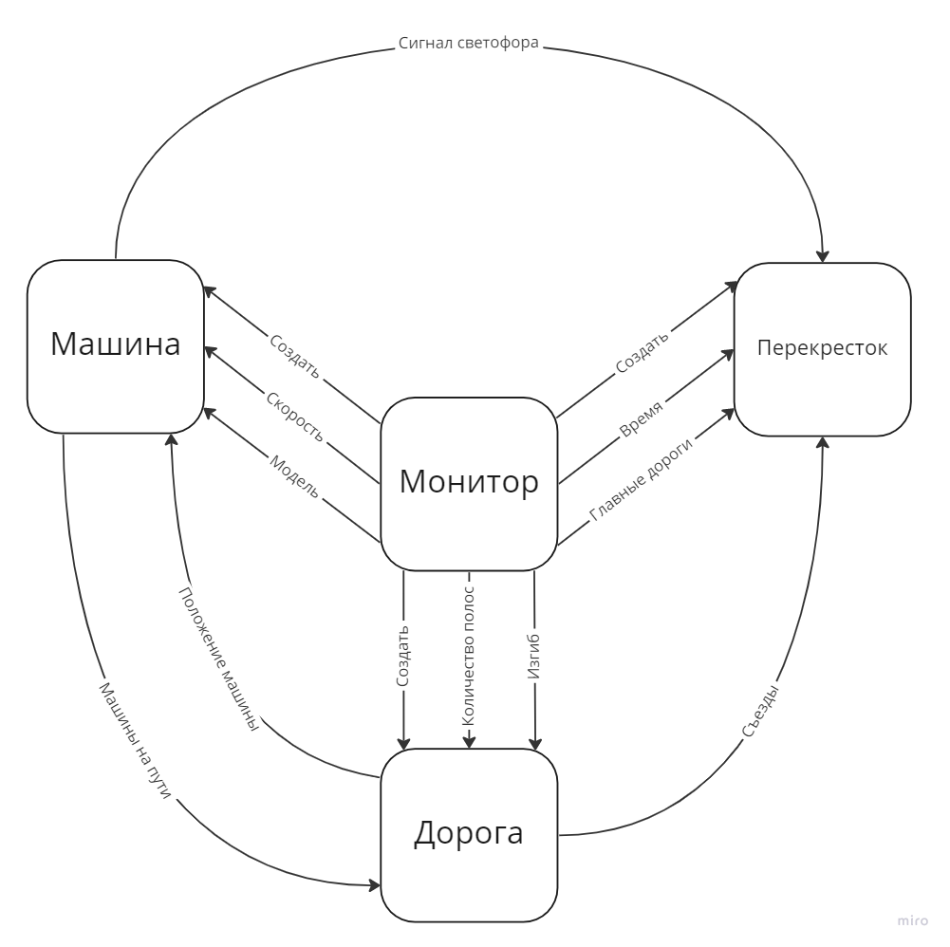
Объект Машина получает следующие сообщения: «Создать», «Изменить скорость».
Объект Перекресток получает следующие сообщения: «Создать», «Изменить длительность светофора», «Выбрать главные дороги».
Объект Перекресток получает следующие сообщения: «Создать», «Изменить скорость», «Изменить модель».
Все эти сообщения инициируются Монитором в соответствии с командой пользователя. Получив от пользователя команду «Завершить», Монитор прекращает выполнение программы.

Задание 2: Программа для воспроизведения музыкальных файлов
Выполним объектную декомпозицию программы, которая воспроизводит музыкальные файлы. Состоит она из 7 объектов: Монитор, Файловый менеджер, музыкальный файл, история, плейлист, музыкальная подборка и настройки. При желании пользователь должен иметь возможность взаимодействовать с этими объектами. Для создания, воспроизведения и остановки музыкального файла необходим файловый менеджер, который будет помогать пользователю ориентироваться в списке музыкальных файлов. Так же пользователь должен уметь настроить тему файлового менеджера, либо же определиться с некоторыми параметрами трека, для этого нам понадобятся настройки. Так же было бы удобно составлять некоторую очередь музыкальных треков, с этим нам поможет плейлист. У пользователя будет возможность составить свой плейлист, либо же воспроизвести уже имеющийся. С помощью музыкальной подборки можно облегчить задачу составления плейлиста, так как это сделают алгоритмы музыкального приложения. А все прослушанные треки будут записываться в отдельный плейлист «История», чтобы ничего не потерять.
Для выполнения объектной декомпозиции необходимо проанализировать все происходящие в имитируемой системе процессы и выделить элементы, обладающие собственным поведением, воздействующие на другие элементы и/или являющиеся объектами такого воздействия.
Основной процесс системы — проигрывание саундтрека. Для этого нам необходим файловый менеджер, который будет помогать пользователю ориентироваться в треках и выбирать интересующую его песню. Так же необходимы плейлисты, которые будут избавлять пользователя от ручного переключения треков. Плейлисты будут являться основой всего приложения, наравне с музыкальными файлами, так как они позволяют составлять музыкальные подборки и добавляют приложению минимальный функционал, без которого сложно представить современный плеер.
Все команды пользователя должны интерпретироваться, и в результате интерпретации должны формироваться команды на запуск трека, проигрывание плейлиста и настройки системы . Эти процессы можно моделировать, используя четыре объекта: Монитор (блок управления, который получает и интерпретирует команды пользователя), Файловый менеджер, настройки и музыкальную подборку.
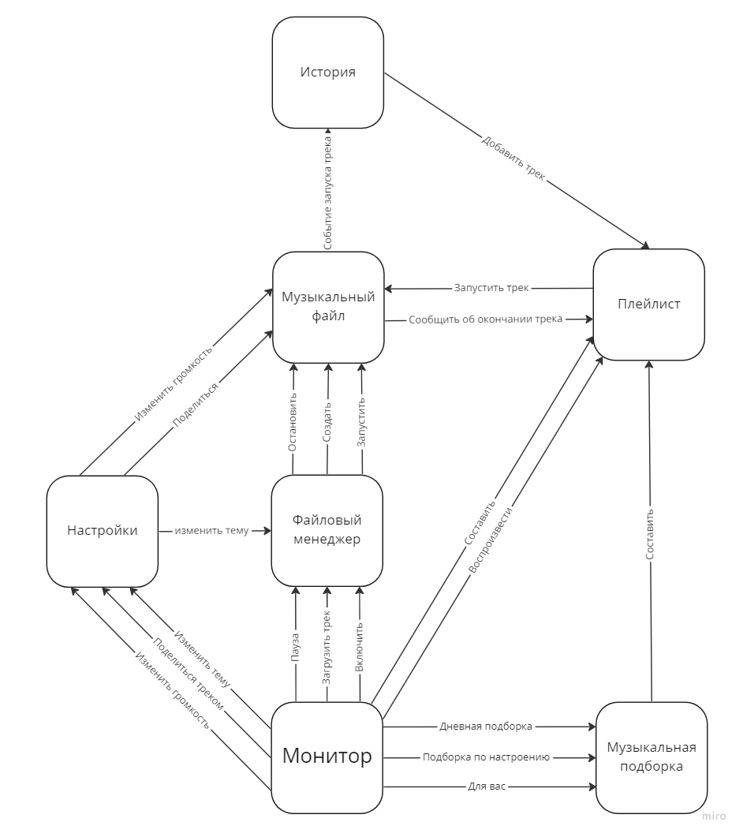
Диаграмма объектов представлена на рисунке:

Объект Файловый менеджер получает следующие сообщения: «Пауза», «Загрузить свой трек» и «Включить трек».
Объект Настройки получает следующие сообщения: «Изменить тему», «Поделиться треком», «Изменить громкость».
Объект Музыкальная подборка получает следующие сообщения: «Дневная подборка», «Подборка по настроению», «Для вас».
Все эти сообщения инициируются Монитором в соответствии с командой пользователя. Получив от пользователя команду «Завершить», Монитор прекращает выполнение программы.

